«Утверждено»
Постановлением
администрации городского округа
Серебряные Пруды Московской области
От №

Схема размещения рекламных конструкций на территории городского округа
Серебряные Пруды Московской области

Согласовано:
__________________________________
Главное управление
по информационной политике
Московской области
«___» 2019год

Приложение 3
к постановлению администрации
городского округа Серебряные Пруды
Московской области

Раздел: Фотоальбом размещения
рекламных конструкций

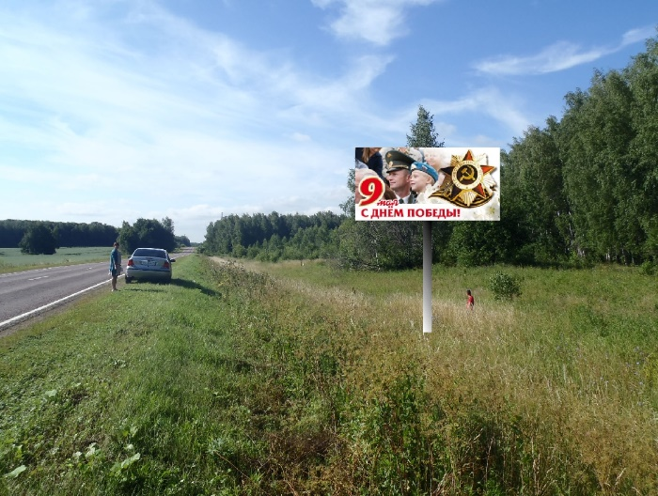 | 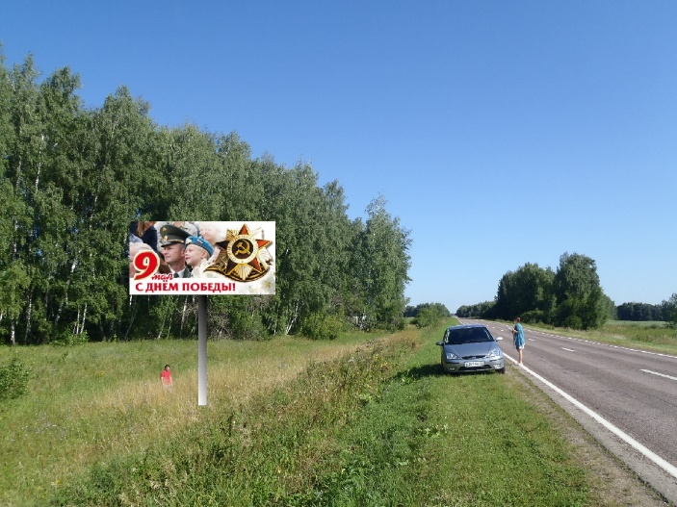
№ 1 * | Городской округ Серебряные Пруды, автодорога "Кашира - Серебряные Пруды - Климовск - Узловая", отметка 54км+700м, справа

* Номер места установки и эксплуатации рекламной конструкции, соответствующий номеру адресной программы и номеру в альбоме со схемой размещения рекламной конструкции

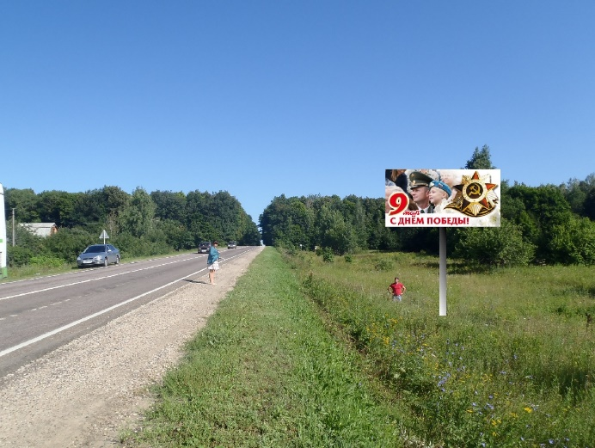 | 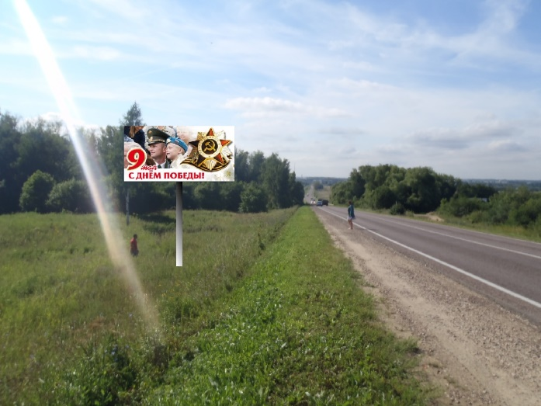
№ 2* | Городской округ Серебряные Пруды, автодорога "Кашира - Серебряные Пруды - Климовск - Узловая", отметка 57км+200м, слева

*Номер места установки и эксплуатации рекламной конструкции, соответствующий номеру адресной программы и номеру в альбоме со схемой размещения рекламной конструкции

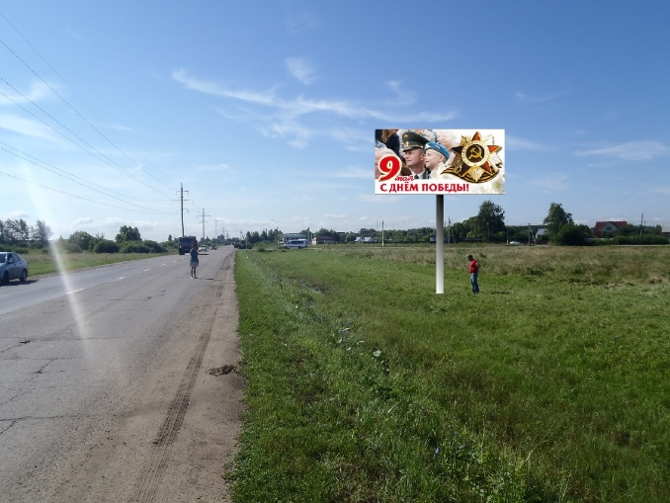 | 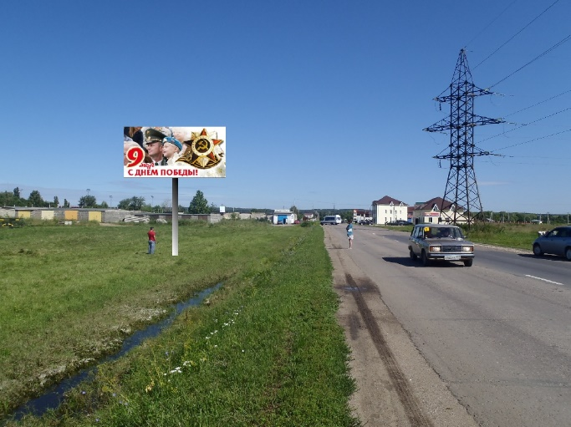
№ 3 * | Р.п. Серебряные Пруды, ул. 8-марта (70м до поворота на ул. Большая Луговая)

*Номер места установки и эксплуатации рекламной конструкции, соответствующий номеру адресной программы и номеру в альбоме со схемой размещения рекламной конструкции

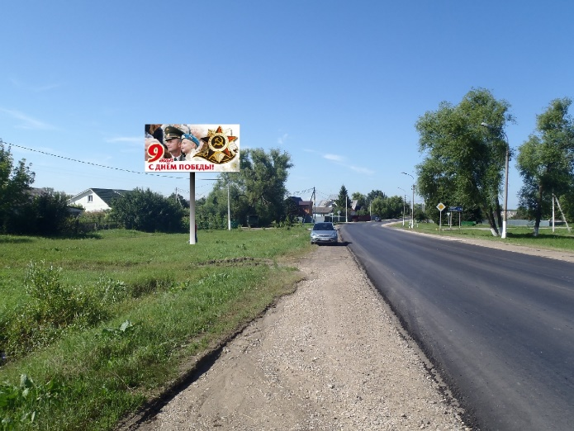 | 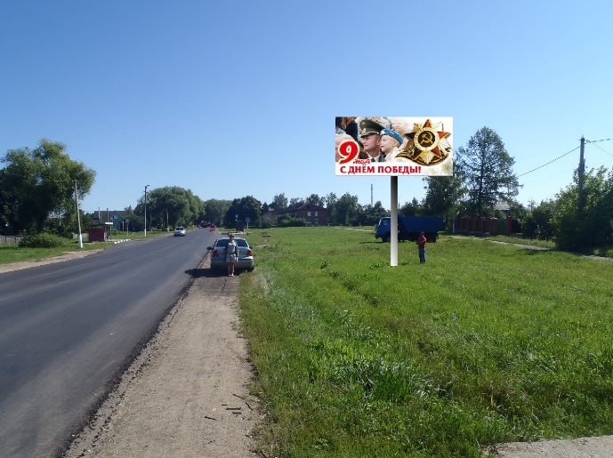
№ 4 * | Р.п.Серебряные Пруды, ул. Октябрьская, д.91

* Номер места установки и эксплуатации рекламной конструкции, соответствующий номеру адресной программы и номеру в альбоме со схемой размещения рекламной конструкции.

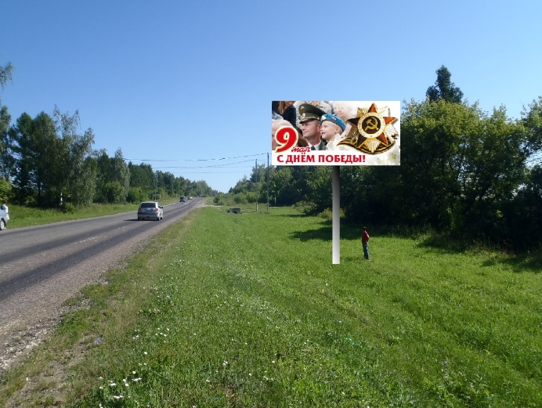 | 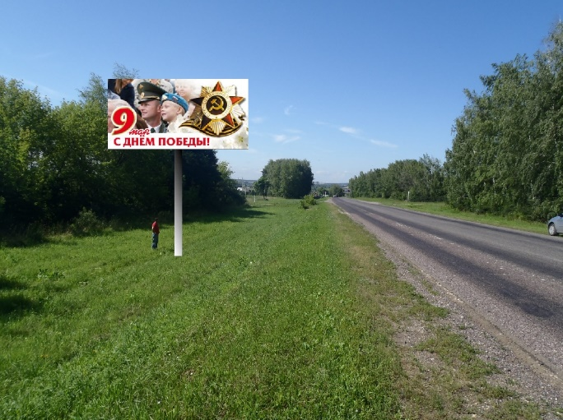
№ 5 * | Городской округ Серебряные Пруды, «Зарайск - Серебряные Пруды», въезд со стороны Зарайска, отм. 33км + 900м, справа

* Номер места установки и эксплуатации рекламной конструкции, соответствующий номеру адресной программы и номеру в альбоме со схемой размещения рекламной конструкции.

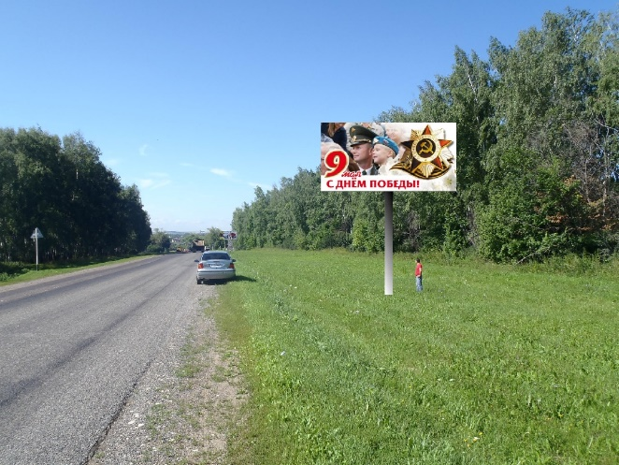 | 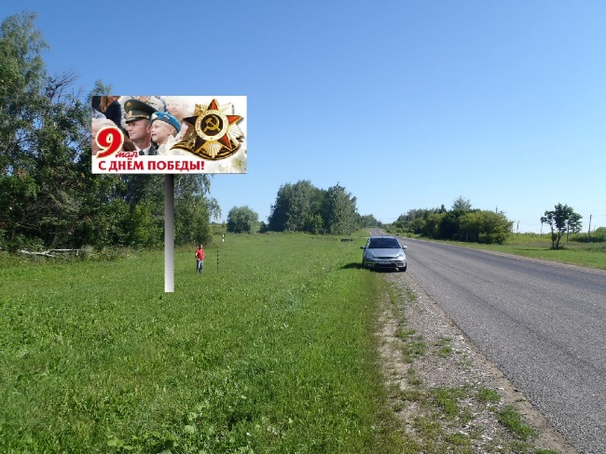
№ 6 * | Городской округ Серебряные Пруды, «Зарайск - Серебряные Пруды», въезд со стороны Зарайска, отм. 33км + 700м, справа

* Номер места установки и эксплуатации рекламной конструкции, соответствующий номеру адресной программы и номеру в альбоме со схемой размещения рекламной конструкции.

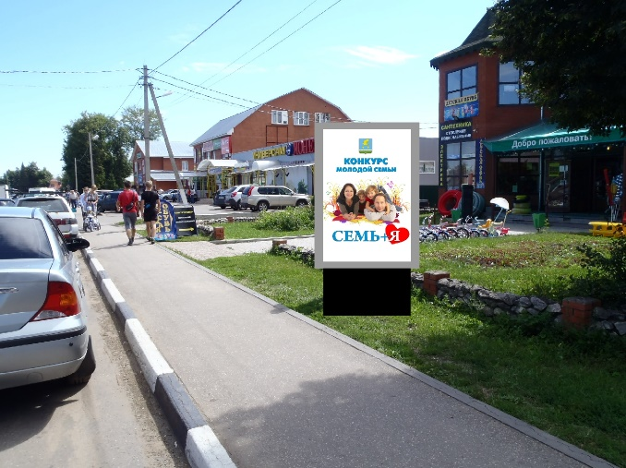 | 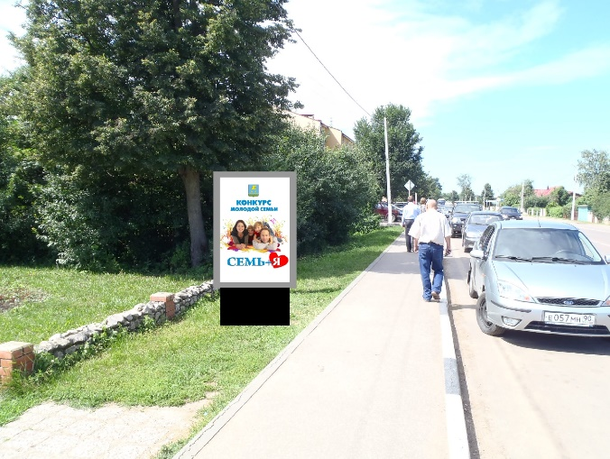
№ 7 * | Р.п. Серебряные Пруды, ул. Советская, д.11

* Номер места установки и эксплуатации рекламной конструкции, соответствующий номеру адресной программы и номеру в альбоме со схемой размещения рекламной конструкции.

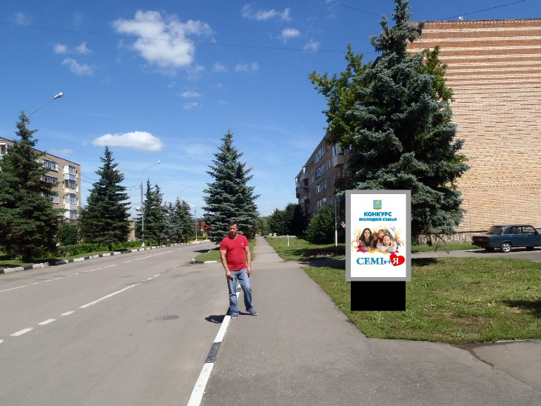 |  | 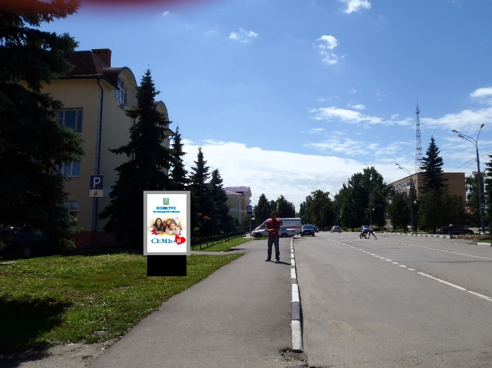
№ 8 * | Р.п. Серебряные Пруды, ул. Первомайская, д.3

* Номер места установки и эксплуатации рекламной конструкции, соответствующий номеру адресной программы и номеру в альбоме со схемой размещения рекламной конструкции.

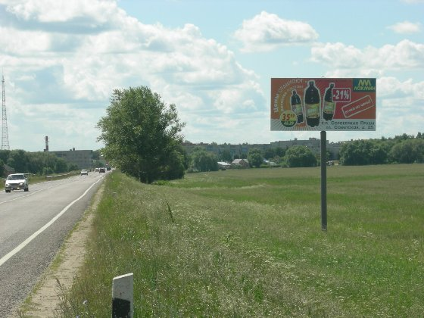 | 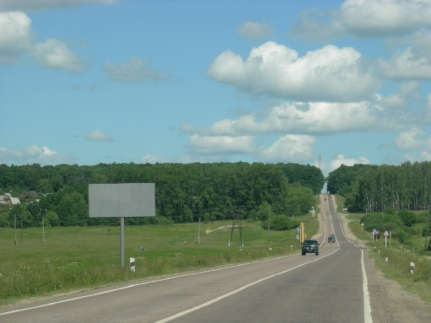
№ 9 * | Городской округ Серебряные Пруды, автодорога «Кашира - Серебряные Пруды - Климовск - Узловая", отметка 57км+300м (150 м. от поворота на ул. М. Луговая), справа

* Номер места установки и эксплуатации рекламной конструкции, соответствующий номеру адресной программы и номеру в альбоме со схемой размещения рекламной конструкции.

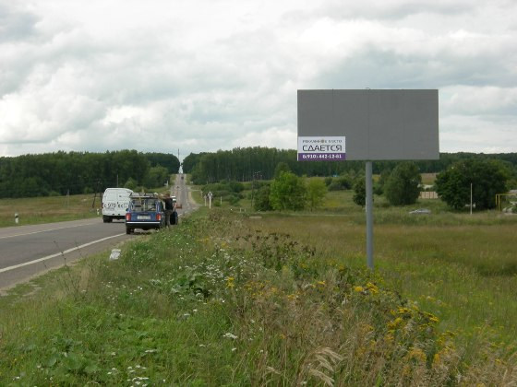 | 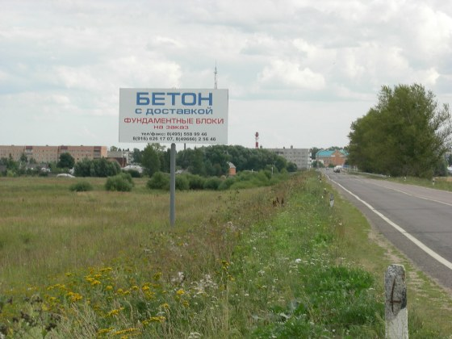
№ 10 * |  | Городской округ Серебряные Пруды, автодорога «Кашира - Серебряные Пруды - Климовск – Узловая», отметка 57км+300м (150 м. от поворота на ул. М. Луговая), слева

* Номер места установки и эксплуатации рекламной конструкции, соответствующий номеру адресной программы и номеру в альбоме со схемой размещения рекламной конструкции.

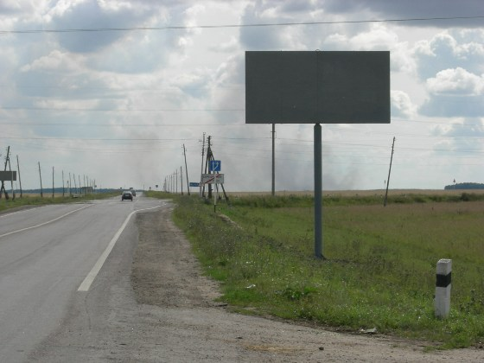 | 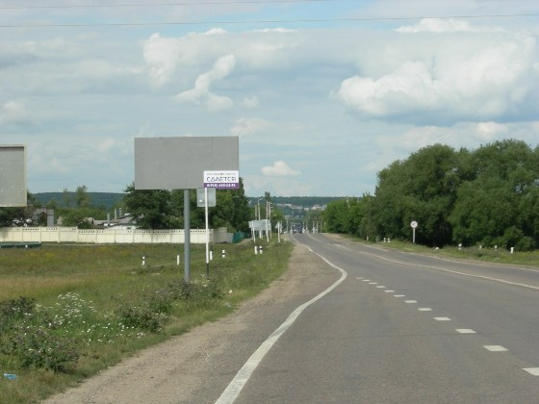
№ 11 * | Городской округ Серебряные Пруды , автодорога «Кашира - Серебряные Пруды - Климовск - Узловая», отм. 60 км + 0 м. (въезд в р.п. Серебряные Пруды по ул. Железнодорожная), справа

* Номер места установки и эксплуатации рекламной конструкции, соответствующий номеру адресной программы и номеру в альбоме со схемой размещения рекламной конструкции.

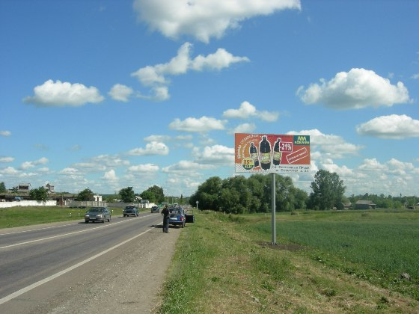 | 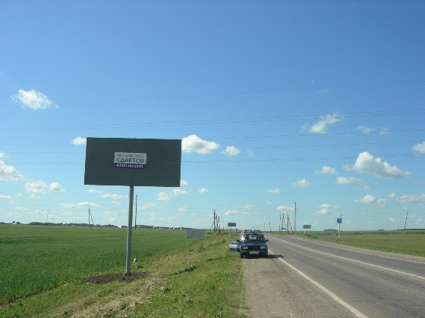
№ 12 * | Городской округ Серебряные Пруды , автодорога «Кашира – Серебряные Пруды - Климовск – Узловая», отм. 60 км + 0 м. (въезд в р.п. Серебряные Пруды по ул. Железнодорожная), слева

* Номер места установки и эксплуатации рекламной конструкции, соответствующий номеру адресной программы и номеру в альбоме со схемой размещения рекламной конструкции.

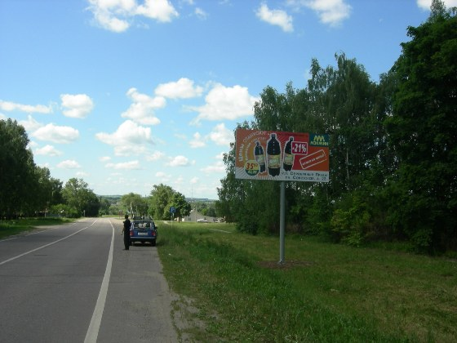 | 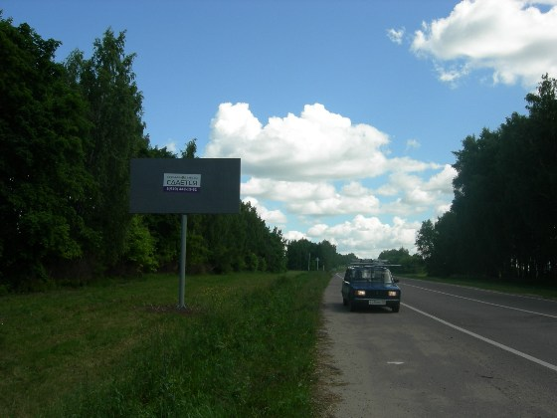
№ 13 * | Городской округ Серебряные Пруды , «Зарайск - Серебряные Пруды», въезд со стороны Зарайска, отм. 34 км + 260 м  (въезд в р.п Серебряные Пруды по ул. Октябрьская), справа

* Номер места установки и эксплуатации рекламной конструкции, соответствующий номеру адресной программы и номеру в альбоме со схемой размещения рекламной конструкции.

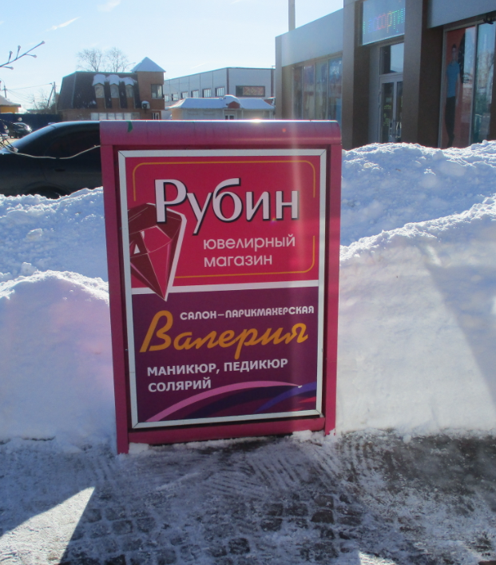 | 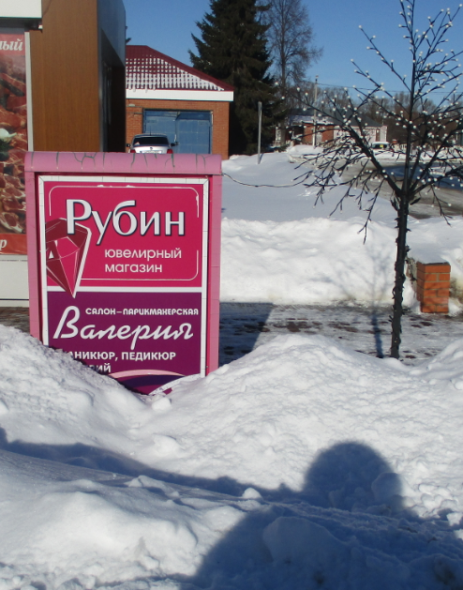
№14 * |  | Московская область, городской округ Серебряные Пруды, р. п. Серебряные Пруды, пл. Советская, д.5

* Номер места установки и эксплуатации рекламной конструкции, соответствующий номеру адресной программы и номеру в альбоме со схемой размещения рекламной конструкции.

